Abattu(exécution)
Lejour Robert - 39 ans
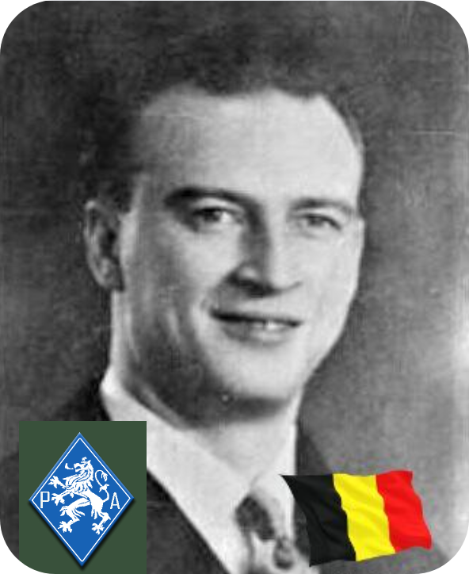
Lieu & date de naissance : Anderlecht, le 10-01-1905

Profession : Avocat près de la Cour d'Appel de Bruxelles

Domicile : 89, Avenue des Hortensias - Bruxelles

Arrestation le : Dénonciation le 09-05-1944

Condamnation à mort : Néant

Lieu & date de décès : Citadelle de Liège, le 31-08-1944 à 21h30 exécuté (sans jugement ni condamnation) par la Gestapo aidée par deux collabos belges.

Motif de l'exécution :

Inhumation : Bruxelles, le 03-06-1945 – Caveau familial

Motif de l'exécution : Assassinat d'un soldat allemand

Inhumation :

Infos : Résistants membres du P.A. - Commandant du Corps de Liège & Chef de la Brigade spéciale.
Fondateur de « Justice Libre » regroupant les avocats, les juges et les juristes
Président du Secours Rouge International
Membre du Parti Communiste de Belgique On trouve une croix commémorative à son nom dans l'enclos des fusillés de la Citadelle de Liège - G20 - 3421
Nom de guerre : « Commandant Peters »

Conjoint :

Autopsie Balles région cardiaque

Dossier allemand n° 1570

